Директору ГКП на ПХВ
Талдыкорганская городская
Поликлиника №2
С.И. Нурмухамбетова _____
Талап
Стоматологический кабинет
Пломб. материал, ИНМ
Найменование | характеристика | Ед.  изм | Кол-  во | Цена | Сумма
Эндометазон порошок+жидкость | материалом для пломбирования корневых каналов. Рекомендуемая дозировка: доза порошка на один корневой канал составляет в среднем 0.100 г — 0.150 г. 14 г порошка 10 мл жидкости | уп | 3 | 15000 | 45 000
Уницем порошок+жидкость | Цинкфосфатный цемент Уницем трехцветный применяется для фиксации вкладок, штифтовых зубов, металлических, пластмассовых, фарфоровых, металлокерамических коронок и мостовидных протезов, для пломбирования зубов, изолирующей прокладки при пломбировании зубов • Порошок (банка) -100 г Жидкость - 60 г• Мерник 1 шт | уп | 2 | 4500 | 9000
Гуттаперчи (ассорти) штифт | Материал для пломбирование корневых каналов  размеры 10-15-20-25-30-35-40 Ассорти | Уп | 5 | 2000 | 10 000
Пульпоэкстракторы штифты | это инструмент, который используется в эндодонтическом лечении (для извлечение пульпы из корневых каналов корня) | пач | 5 | 6000 | 30 000
Дентин паста | Дентин-паста – это материал для временных пломб. | тюб | 2 | 1500 | 3000
Депурал паста | Легкая абразивная паста предназначена для профессиональной очистки зубов в стоматологическом кабинете. Используется для окончательной очистки и глянцевания поверхности зубов для профилактического и терапевтического удаления зубного камня, для удаления зубного налета и пигментации до консервационного ухода за зубами или до медицинской или управляемом белении зубов. | шт | 2 | 4500 | 9000
Мепивастезин 3% | Мепивастезин используется в качестве местного анестетика в стоматологии. | уп | 5 | 16 000 | 80 000
Септонес ткартридж 9000тг | Местный анестетик (производное тиофена) для терминальной и проводниковой анестезии, обладает выраженным анальгетическим эффектом, низкой токсичностью. | уп | 3 | 9500 | 28 500
Корпульные иглы 27 G MEDIUM (0.41Х25mm) | В стоматологии применяют карпульные шприцы 1,0 мл для местного обезболивания. Инъекторы карпульного типа выпускают из металла и пластика. Шприцы бывают одноразового и однократного использования. К инъекторам карпульного типа изготовляют одноразовые стержни высокого качества, которые отличаются особенной гибкостью и прочностью. | уп | 3 | 3000 | 9000
Корпульные иглы 27 G XXLONG (0.41x38) |  | уп | 3 | 3000 | 9000
Корпульные иглы 27 G SHORT (031x21mm) |  | уп | 3 | 3000 | 9000
Пины бумажные ассорти | Для эндодонического лечение зубов. | уп | 6 | 2000 | 12 000
Стекло предметный стоматологический «Владмива» 7х10 см |  | шт | 2 | 2000 | 4000
Кетак-моляр порашок | Стеклоиономерный пломбировочный материал. Своим химическим свойством прилипать к эмали и дентину он позволяет осуществить бережную подготовку полости, обладает хорошим краевым прилеганием и способен выделять ионы «F». | уп | 4 | 8000 | 32 000
К-риммер эндо-инструмент (30х35 размер) | «К-Reamer» является наиболее распространенным инструментом для прохождения корневых каналов. Изготавливается из высококачественной нержавеющей хромоникелевой стали и обладает гибкостью и высокой режущей способностью, что достигается удлиненным шагом режущей грани. | пач | 2/2 | 2500 | 10 000
Н-файлы эндо-инструмент  ( 25,30,35,40 размер) | Ручной режущий стоматологический эндодонтический инструмент со спиральной нарезкой рабочей части. Для расширения и выравнивания стенок корневого канала. | пач | 3/3/3/3 | 2500 | 30 000
Лидокаин 10% |  | шт | 1 | 5000 | 5000
Плобровочный материал химического отверждения  Prime-Dent химический материал | композитный пломбировочный материал. | уп | 1 | 8000 | 8000
Жидкотекучий пломбровочный материал i-flow N  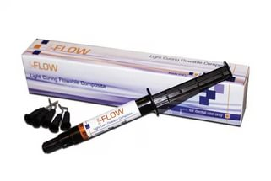 | Для реставраций полостей III, IV и V класса; | уп | 3 | 5000 | 15 000
Щетка полировальная  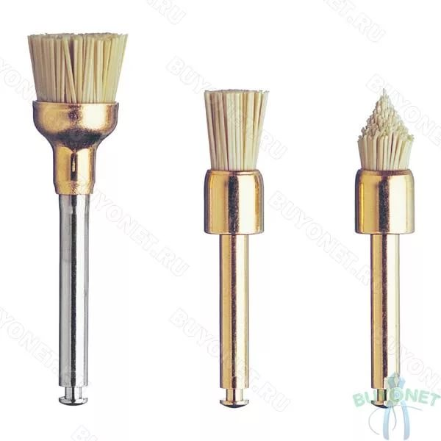 |  | шт | 7 | 500 | 3500
Головка полировальная |  | шт | 7 | 1000 | 7000
Адгезивные системы (Прайм – С bond) |  | уп | 2 | 8000 | 16 000
Плобровочный материал светогого отверждения  Es-com | ПОКАЗАНИЯ К ПРИМЕНЕНИЮ  Прямые реставрации фронтальных и жевательных зубов.  Формирование культи зуба.  УПАКОВКА  5шпрх4г (А1,А2,А3,А3,5,В2)  Адгезив - 5мл  Гель для травления эмали - 3мл | уп | 1 | 30000 | 30 000
Слюноотсосы стоматологические  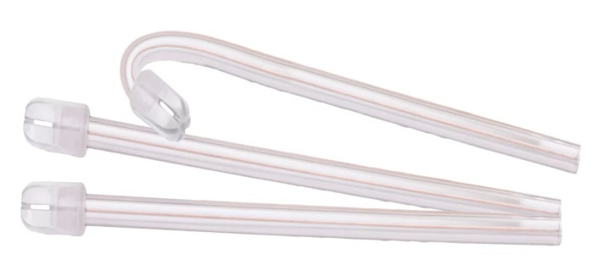 |  | уп | 7 | 1500 | 10 500
Крезодент паста  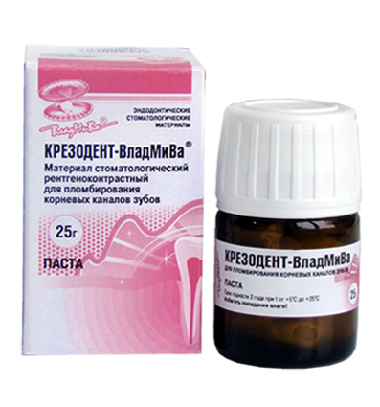 | Крезодент предназначена для пломбирования инфицированных и труднопроходимых каналов, а также для пломбирования каналов с неполной экстирпацией пульпы. | шт | 1 | 2000 | 2000
нагрудники стоматологические одноразовые 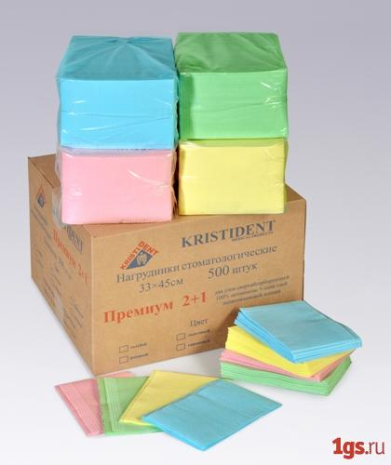 |  | кароп | 1 | 1500 | 1500
Аппликаторы  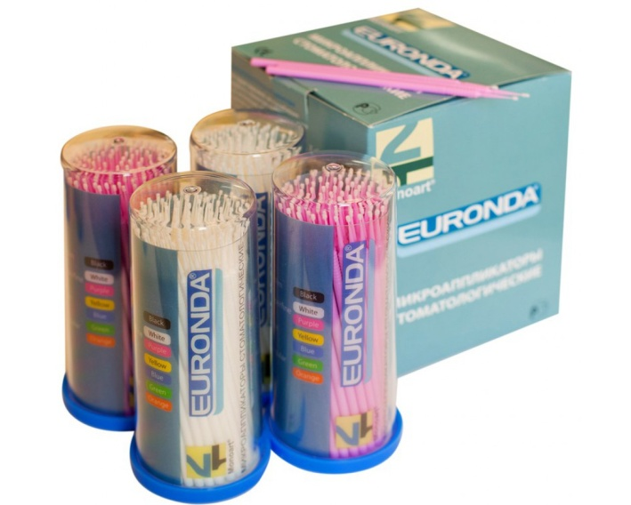 | Для нанесения агезивны й системы | Кароп | 5 | 1500 | 7500
Эндоиголка  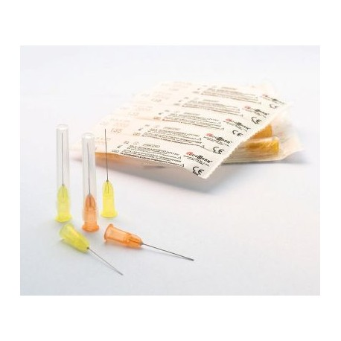 | Для промывания каналов | уп | 1 | 2000 | 2000
Ватные шарикий стоматологические одноразовые |  | шт | 50 | 8000 | 400 000
Каналонаполнитель | спиралевидные конусообразные  инструменты, предназначенные для  наполнения канала пастой или  цементом. | уп | 2 | 2000 | 4000
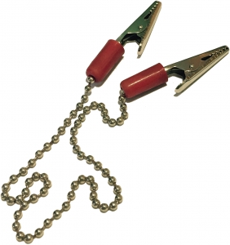 | Держатель для  салфеток | шт | 1 | 1500 | 1500
Пульпотек |  | уп | 1 | 4500 | 4500
Абцесс ремиди |  | уп | 1 | 4500 | 4500
Алмазные боры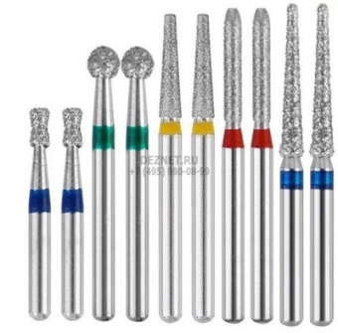 |  | уп | 10 | 2500 | 25 000
Шаровидное боры |  | уп | 10 | 2000 | 20 000
Обратный конус |  | уп | 5 | 2000 | 10 000
Фисурные боры |  | уп | 5 | 2000 | 10 000
Торпедные боры |  | уп | 5 | 2000 | 10 000
Грушовидные боры |  | уп | 5 | 2000 | 10 000
Camphor Mono-Chlorophenol 15мл | Для лечение каналов | фл | 1 | 7000 | 7000
Медапекс йодофором + гидроксид кальций (шприц) | Для лечение каналов | шт | 1 | 5000 | 5000
Диско держатель набор | Для полировки | уп | 1 | 6000 | 6000
Матрица держатель набор | Для пломбирование | уп | 1 | 6000 | 6000
Прозрачные матрицы | Для пломбирование | уп | 1 | 1500 | 1500
Пульпевит жидкость №1 | Для обезболивании | фл | 1 | 4500 | 4500
Пульпевит жидкость №2 | Для антисептики и обработка каналов | фл | 1 | 5000 | 5000
Пульпевит жидкость №3 | Для молочных зубов | фл | 1 | 5000 | 5000
Серебро для молочных зубов | Дет стом | уп | 1 | 6000 | 6000
Набор штифт - S1-S2 титановый | Для корневых каналов | уп | 1 | 8000 | 8000
Спиртовка
Эндобокс | Для хранение эндодентических инструментов
Дез.средство:
Дезэфект PH 9 + 0,5% (5 литр) | Для холодный стерилизации | уп | 30 литр
Всего: |  |  |  |  | 991 000

Главный бухгалтер: _______________ Конкелдинова Г.К
Зав.отделение: _______________ Байтуова К.Б
Врач провизор: _______________ Габраил А.Б
Врач стоматолог: _______________ Сейлова А.А
Гл.медсестра: _______________ Оразкожаева С.Б
Старшая м/с: _______________ Балабекова Э.С

Күні: 22.01.2018 г

М.О

